**Baranya Megyei Szakképzési Centrum**

**Baranya Megyei SzC Radnóti Miklós Közgazdasági Technikum**

**Vizsgaremek**

Készítették: Klinkó Levente Péter

Kovács Martin Gyula

Nyitrai Martin

**Pécs**

**2024**

Szakma megnevezése: Szoftverfejlesztő és –tesztelő

Tartalomjegyzék

JCS - Just Cars Site Dokumentáció 3

1. Bevezetés 3

2. Projekt tervezése 3

Nyelvek és fejlesztői környezet 3

Projekt struktúrája 4

Rendszerkövetelmények 4

3. Implementáció 4

Model réteg 4

Service réteg 4

Controller réteg 4

View réteg 4

4. Tesztelés 5

5. Továbbfejlesztési lehetőségek 5

# JCS - Just Cars Site Dokumentáció

## 1. Bevezetés

Az alábbi dokumentáció a JCS - Just Cars Site weboldal szakmai mestermunkáját kíséri, mely egy autós blog weboldal. Célja egy erős autós közösség felépítése és az autók iránt érdeklődők felvilágosítása, kielemzése.

## 2. Projekt tervezése

### Nyelvek és fejlesztői környezet

A projekt fejlesztéséhez a React, PHP és MySQL nyelveket alkalmazzuk. A fejlesztés során a NetBeans és a Visual Studio Code fejlesztői környezeteket használjuk.

***Adatbázismodell:***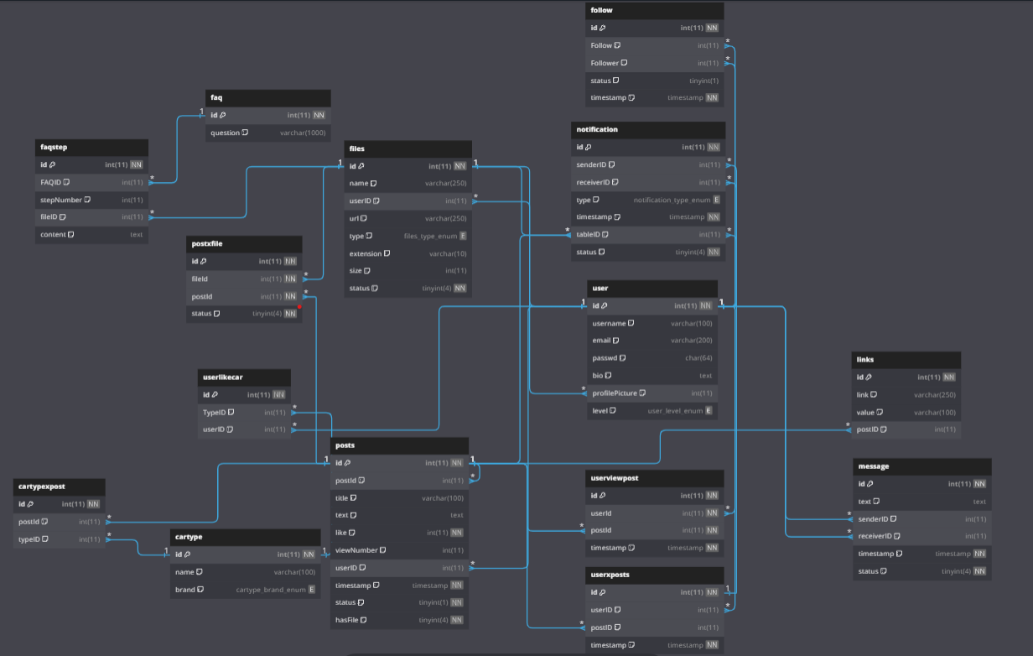

### Projekt struktúrája

A projekt OOP (Object-Oriented Programming) paradigma szerint épül fel, a Model-Service-Controller-View rétegzéssel.

### Rendszerkövetelmények

A JCS weboldal futtatásához szükséges operációs rendszer: Windows 10 vagy újabb, macOS, Linux. A kompatibilis webböngészők: Google Chrome, Mozilla Firefox, Safari (legfrissebb verziók). Internetkapcsolat szükséges.

## 3. Implementáció

A projekt implementációja során az alábbi részleteket dolgoztuk ki:

### Model réteg

Az adatokat reprezentáló osztályok implementációja, például a User és Post osztályok.

### Service réteg

A logika megvalósítása, például az adatok feldolgozása és validálása.

### Controller réteg

A kéréseket kezelő és irányító osztályok implementációja.

### View réteg

A felhasználói felület megjelenítéséért felelős komponensek implementációja.

## 4. Tesztelés

A projekt tesztelése során Unit teszteket alkalmaztunk a funkcionalitás ellenőrzésére. A Unit tesztek fontosak, mert biztosítják, hogy az egyes részegységek megfelelően működnek és a kívánt eredményeket adják vissza.

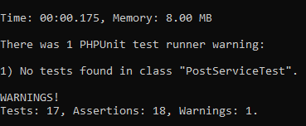

## 5. Továbbfejlesztési lehetőségek

További fejlesztési lehetőségek a projektben:

* Keresőmotor bővítése: A jelenlegi keresőmotort kibővítjük, hogy az autókra és azok típusaira is tudjon szűrni.
* Automatikus ellenőrzések bevezetése: Az adatbeviteli mezők ellenőrzését implementáljuk, például, ha egy poszt létrehozásakor nincs megadva cím, akkor ne lehessen továbblépni.